Capitulo 1

Algoritmo/ logica

Algoritmo – Sequencia de passos que serão transformados em linguagem de programação

Portugol

Linguagem de programação introdutória adaptada para o português

Formato: variáveis > entrada de dados > resultado

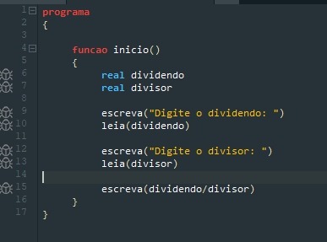

**Refatoração:** melhorar um código sem mudar o resultado, tipo adicionar um comentário

// barra dupla é usada para fazer um comentário acima do código, para informar um programado o que significa aquele código

Variáveis

Real – números inteiros e fracionados, fracionados por ponto (.) e não virgula

Inteiro – números inteiros

Cadeia – recebe texto *em outras linguagens conhecido como String

Caracter – apenas 1 caractere sempre escrito com aspas simples ‘ ‘

Logico – verdadeiro ou falso *em outras linguagens conhecido como bool ou boolean

= sinal para igualar a variável a um numero

=“ “ sinal para igualar uma variável de cadeia a um texto ( =”portugol”)

\n próximo conteúdo aparecer na linha debaixo

**Concatenação**: unir duas variáveis através do sinal de (+)

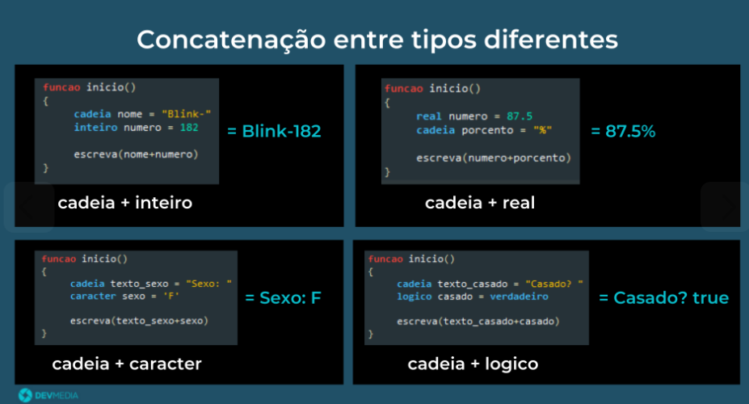

Divisão:

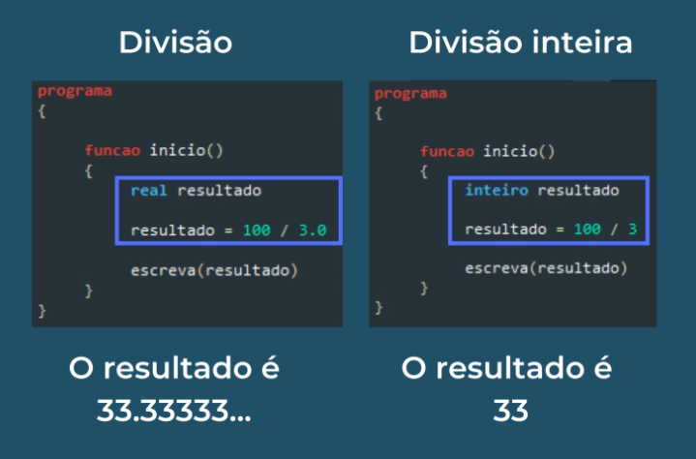 repare que para deixar fracionado, tem que fracionar o divisor ( 3.0). Outra forma de arrumar isso, seria dar valor a variável, então colocaríamos: real x = 10, real y = 3, real resultado. Resultado = x/y.Assim, ele vai quebrar o numero

Modulo %

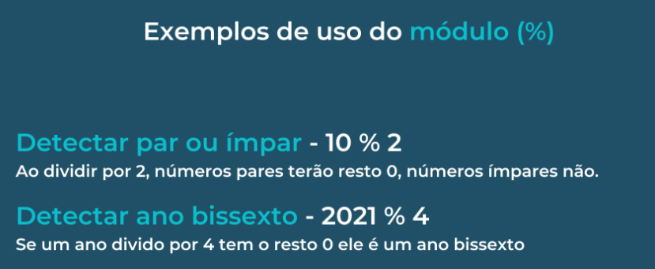

A ordem em que coloca a formula, segue na ordem de operações:

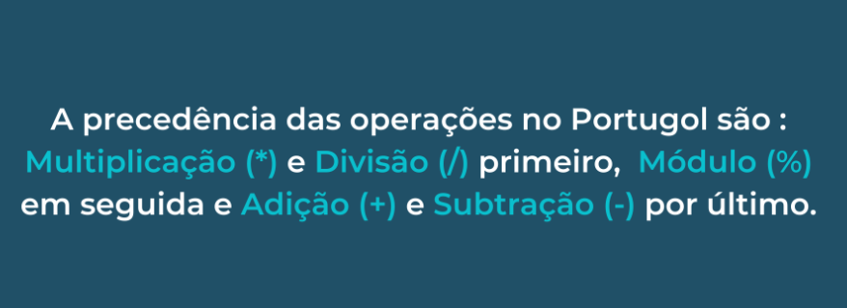

Porem, da pra mudar seguindo regra matemática: (2+3)*5 aqui vai dar 25 e não 17 , que aconteceria se escrevesse tudo junto

Logica de escolhas:

Pode usar caso ou se:

**CASO**

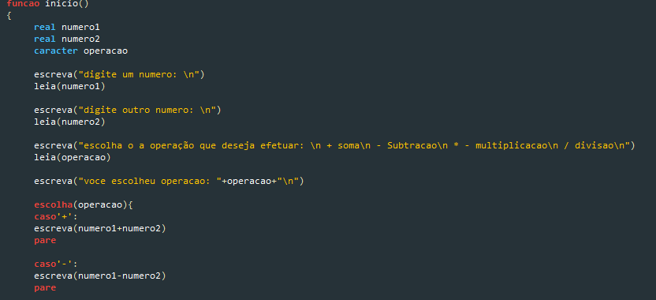

**Se/senão**

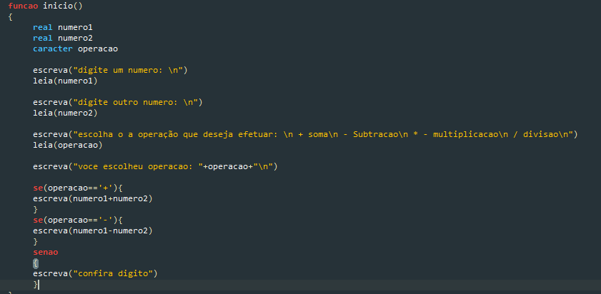

**Cadeia**

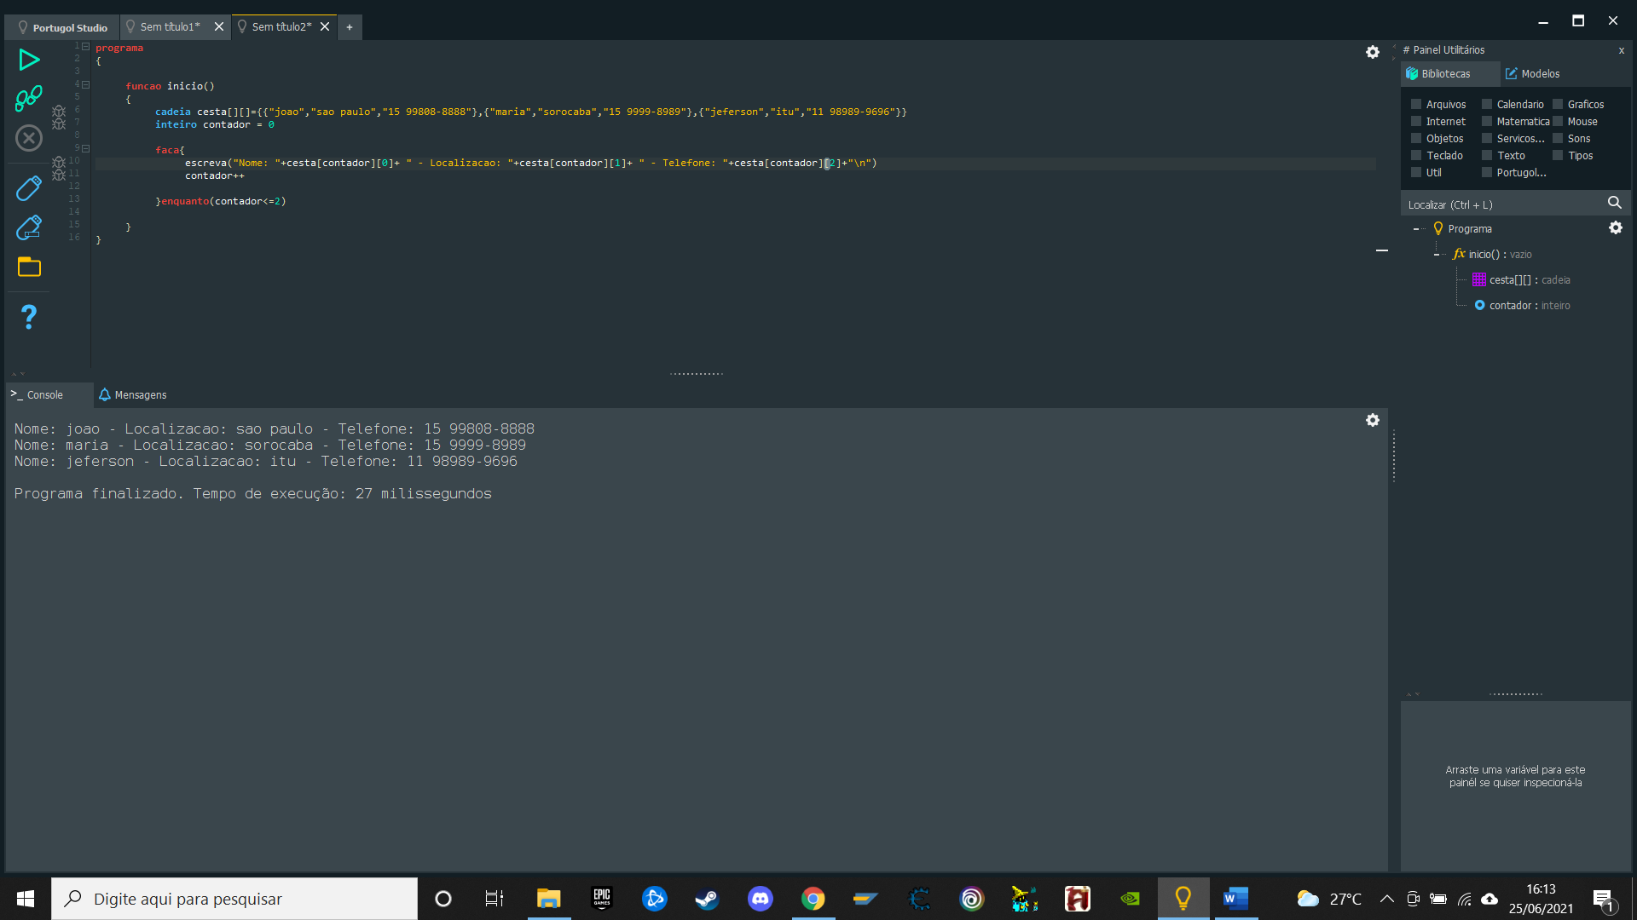

**Matriz = cesta**

**[][]={{}} - padrao**

**Linhas são os contadores = começa no 0, que seria linha 1(nome)**

**Contador = numero de opções, começando pelo 0 (3 opcoes, contador <=2)**

**Terminal de comandos – CMD**

**Dir –** ver tudo que tem na pasta

**cd / -** voltar para a pasta principal c:\

**cd “nome” –** entrar na pasta especifica

**cd “N”+tab –** já acha a pasta com a primeira inicial

**cd.. -**  volta para pasta anterior